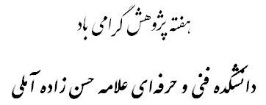****

|  |  |  |  |  |
| --- | --- | --- | --- | --- |
|  | **فرم ثبت نام مسابقه پرتاب گلوله با منجنیق** | | | |
| **نام گروه:** | | | | |
| **امتیاز پژوهشی در** | **رشته** | **شماره تماس** | **نام و نام خانوائگی** |  |
|  |  |  |  | **سرپرست گروه :** |
|  |  |  |  | **عضو دوم گروه:** |
|  |  |  |  | **عضو سوم گروه:** |
|  | | | | **تاریخ ثبت نام:** |

|  |  |  |
| --- | --- | --- |
| C:\Documents and Settings\Administrator\Desktop\Capture27.gif | | |
| **توجه: تمام مراحل مسابقات مطابق قواعد و دستورالعمل مسابقه خواهد بود و هرگونه اعتراض و دخالت در تصمیمات داوری حذف در ادامه مسابقات را به همراه دارد.**  **هزینه ی شرکت در مسابقه برای هر گروه مبلغ 30 هزار تومان می باشد.** | | |
| تمامی قوانین آیین نامه را مطالعه نموده و قبول می نماییم. |
| **امضای شرکت کنندگان:** |